天门市质量技术监督局行政许可分局
2026年部门预算

目 录
第一部分 部门概况
一、主要职责及机构设置情况
二、部门预算单位构成
三、人员构成
第二部分 2026年部门预算编制情况说明
一、预算收支安排及增减变化情况
二、机关运行经费预算安排及增减变化情况
三、“三公”经费预算安排情况及增减变化情况
四、政府采购预算安排情况
五、国有资产占用情况
六、重点项目预算的绩效目标等预算绩效情况说明
第三部分 2026年部门预算公开收支表
一、部门收支总表
二、部门收入总表
三、部门支出总表
四、财政拨款收支总表
五、一般公共预算支出表
六、一般公共预算基本支出表
七、一般公共预算“三公”经费支出表
八、政府性基金预算支出表
九、项目支出表
十、国有资本经营预算支出表
第四部分 名词解释
第一部分 部门概况
一、主要职责及机构设置情况
1、负责天门市质量技术监督局行政许可事项的受理及许可证件的发放工作；
2、负责质监部门行政许可服务窗口工作标准和工作要求的拟定执行；
3、负责市质量技术监督局行政许可事项的技术审查及现场审查的组织实施，对审查人员的行为进行监督管理。
二、部门预算单位构成
纳入本部门2025年部门预算编制范围的预算单位1个，无下属二级单位。
三、人员构成
2026年部门编制人数27人，其中：参公编制27人。在职实有人数22人，其中：参公人员22人。
离退休人员17人，其中：离休0人，退休17人。

第二部分 部门预算编制情况说明
一、预算收支安排及增减变化情况
1．预算收入情况：2026年预算收入总额347.58万元，比上年预算减少82.84万元，下降19.25 %。其中：一般公共预算财政拨款347.58万元，政府性基金预算财政拨款收入0万元，国有资本经营预算财政拨款收入0万元，财政专户管理资金收入0万元，单位资金收入0万元，上年结余结转0万元。收入减少主要原因是公用经费预算额外追加。
2．预算支出情况：2026年预算支出总额347.58万元，比上年预算减少82.84万元，下降19.25 %。其中：人员类项目支出253.61万元，公用经费项目支出0万元，其他运转类项目支出0万元，特定目标类项目支出0万元。本年支出构成为：一般公共服务支出253.61万元，占本年支出72.96％；社会保障和就业支出39.26万元，占本年支出11.30％；医疗卫生支出20.77万元，占本年支出5.98％。支出减少主要原因是公用经费预算额外追加。
二、机关运行经费预算安排及增减变化情况
2026年机关运行经费预算总额 0万元，由于今年机关运行经费预算单独追加，不计入预算部分。
三、一般公共预算“三公”经费及增减变化情况
2026年“三公”经费预算 0万元，本单位三公经费只有公务交通补贴费，由于今年公用经费预算单独追加，不计入预算部分。
四、政府采购预算安排情况
本单位无政府采购预算
五、国有资产占用情况
截至上年底，本部门占有使用国有资产73.60 万元，主要资产为：土地30平方米，房屋481.85平方米，一般公务用车1辆，单位价值10万元(含)以上通用设备0台。
六、重点项目预算的绩效目标
本部门没有重点项目预算

第三部分 2026年部门预算公开表
附表：2026年部门预算公开表
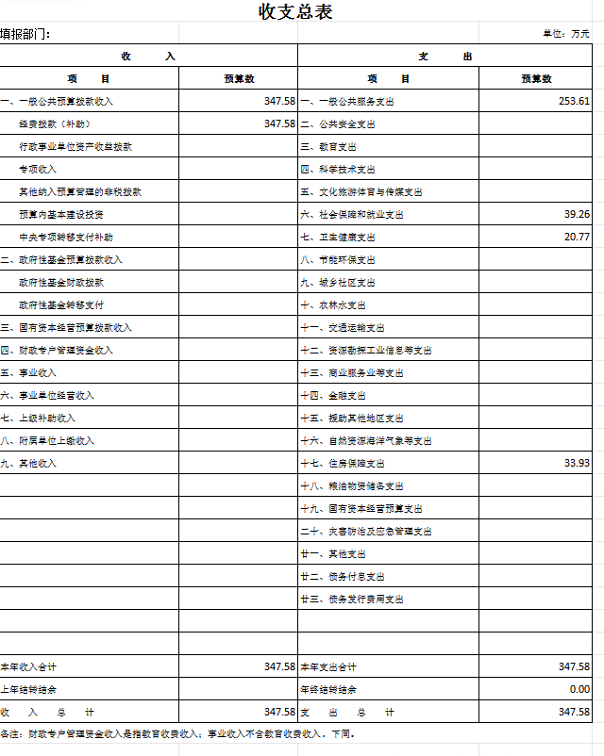

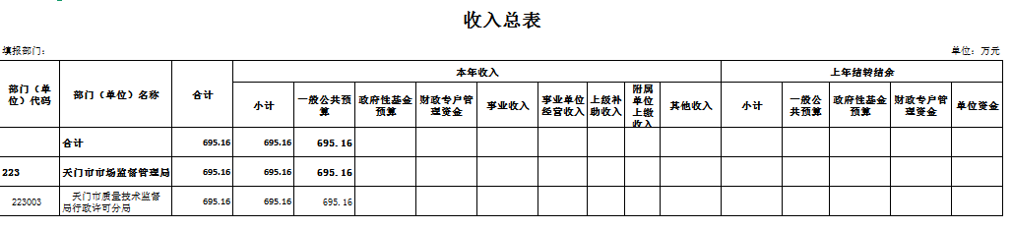

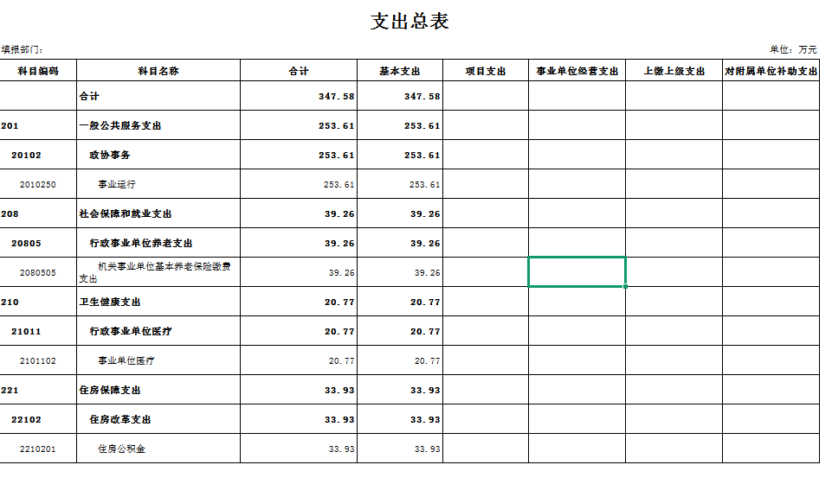

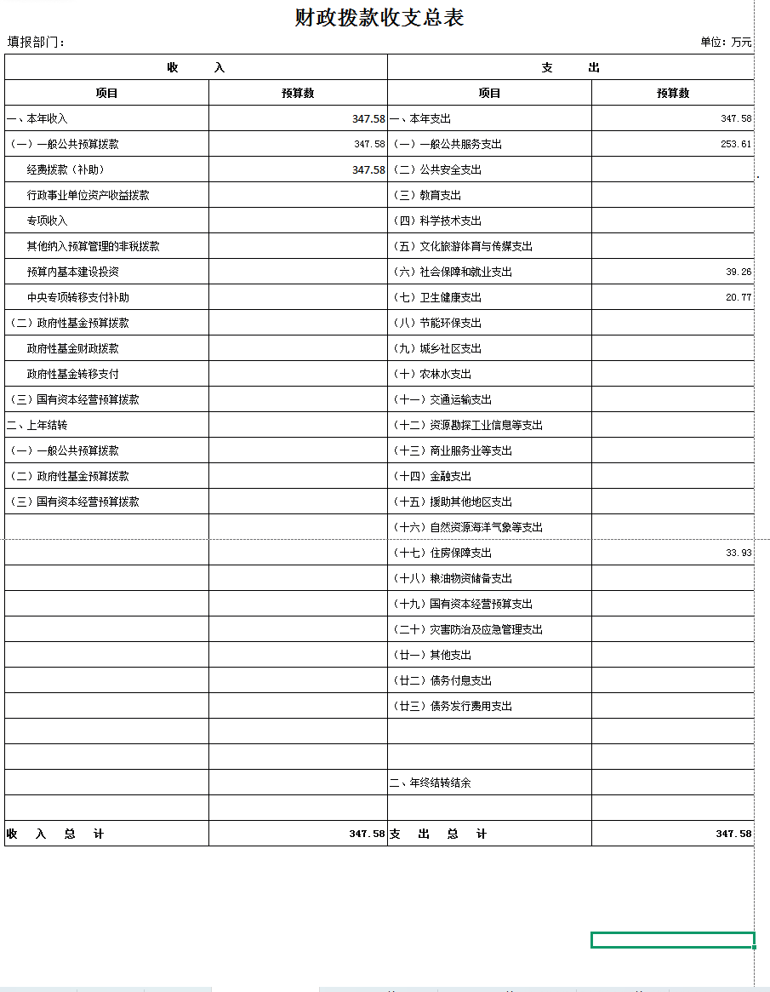
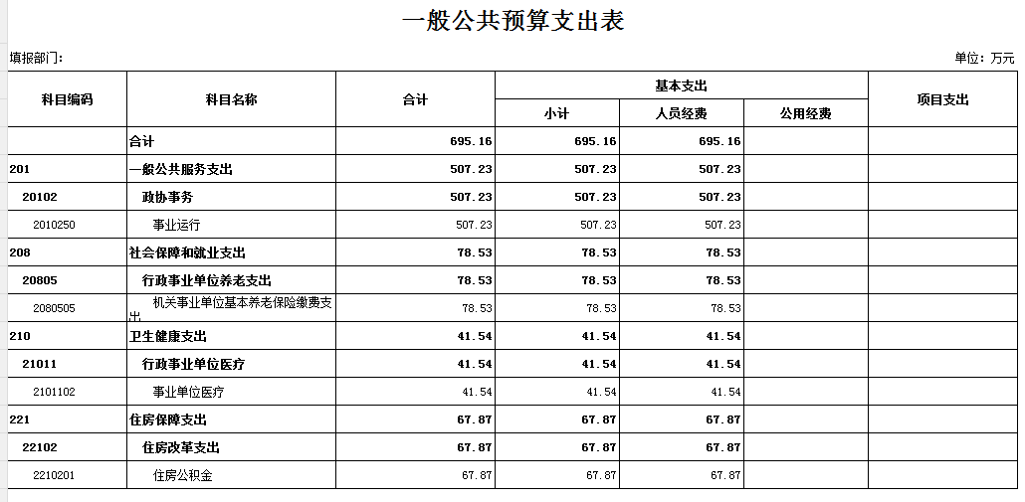

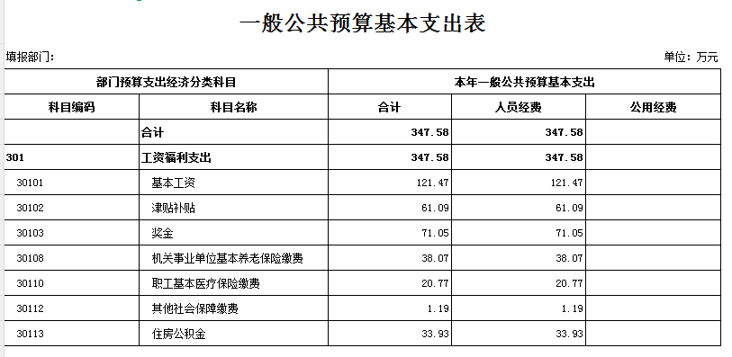

第四部分 名词解释
一、一般公共预算财政拨款收入：指本级财政一般公共预算当年拨付的资金。
二、人员类项目：指部门和单位有关人员的工资福利支出、对个人和家庭的补助支出项目。
三、运转类项目：指各部门和单位为保障其机构自身正常运转、完成日常工作任务所发生的公用经费项目和专项用于大型公用设施、大型专用设备、专业信息系统运行维护等的其他运转类项目。
四、特定目标类项目：指部门和单位为完成其特定的工作任务和事业发展目标所发生的支出。
五、机关运行经费：为保障行政单位(包括参照公务员法管理的事业单位)运行用于购买货物和服务的各项资金，包括办公及印刷费、邮电费、差旅费、会议费、福利费、日常维修费、专用材料及一般设备购置费、办公用房水电费、办公用房取暖费、办公用房物业管理费、公务用车运行维护费以及其他费用等。
六、“三公”经费：指使用一般公共预算财政拨款安排的因公出国(境)费、公务用车购置及运行维护费和公务接待费。其中，因公出国(境)费用反映单位公务出国(境)的国际旅费、国外城市间交通费、住宿费、伙食费、培训费、公杂费等支出；公务用车购置及运行维护费反映单位公务用车车辆购置支出(含车辆购置税)及租用费、燃料费、维修费、过桥过路费、保险费、安全奖励费用等支出；公务接待费反映单位按规定开支的各类公务接待(含外宾接待)费用。
七、政府采购：是指各级国家机关、事业单位和团体组织，使用财政性资金采购依法制定的集中采购目录以内的或者采购限额标准以上的货物、工程和服务的行为。政府采购不仅是指具体的采购过程，而且是采购政策、采购程序、采购过程及采购管理的总称，是一种对公共采购管理的制度，是一种政府行为。

